多协议数据采集管理软件 V1.0
  - 设计说明书
本软件用于管理试验任务下的数据接入。它将采集配置转换为网络监听任务，接收PDXP遥测报文与FEP文件，并记录接入状态、统计信息及文件后续处理结果。本文说明软件的功能组织、接口、数据模型、运行流程和部署维护方法。
项目 | 说明
软件名称 | 多协议数据采集管理软件
版本 | V1.0
文档类别 | 软件设计说明书
服务形态 | Java后端服务，通过HTTP接口提供管理能力
部署关系 | 管理能力运行于data-admin-service，接收或计算能力运行于data-process-service；公共基础设施共用
主要调用方 | 业务前端、接口调用程序及试验数据处理链路

业务范围与功能组织
软件以试验任务为配置组织单位。使用者先确定数据来源与协议，再维护协议配置、监听地址和端口。运行端依据启用列表维护接收任务，接收后的遥测数据交给处理链路，完整文件则进入对象上传与消息发布流程。管理端通过总览和事件接口反映接入过程。
当前实际注册的业务协议处理器包括PDXP和FEP。接口枚举还保留JSON、Protobuf以及HTTP等配置选项，但枚举存在并不表示对应接收处理器已经实现。PDXP可经UDP或TCP接收，FEP使用TCP会话。对未注册协议或不支持的传输组合，运行端拒绝建立处理会话。
功能模块 | 职责 | 主要输出
采集配置 | 维护任务、接口、地址、协议关联与启用开关 | 配置记录和接口详情
协议配置 | 保存PDXP设备关联或RPC固定字段 | 运行期协议快照
运行同步 | 按完整启用列表增停接收任务 | 内存运行集合及日志
网络接收 | UDP单播组播、TCP连接接收 | 完整协议包
文件接入 | FEP会话、续传、结束校验 | 本地完整文件及接收记录
结果处理 | 对象上传、消息发布与失败重试 | 对象地址、消息及状态
监控查询 | 采集数量、速率、事件及日志 | 分页与汇总响应

总体架构与协作关系
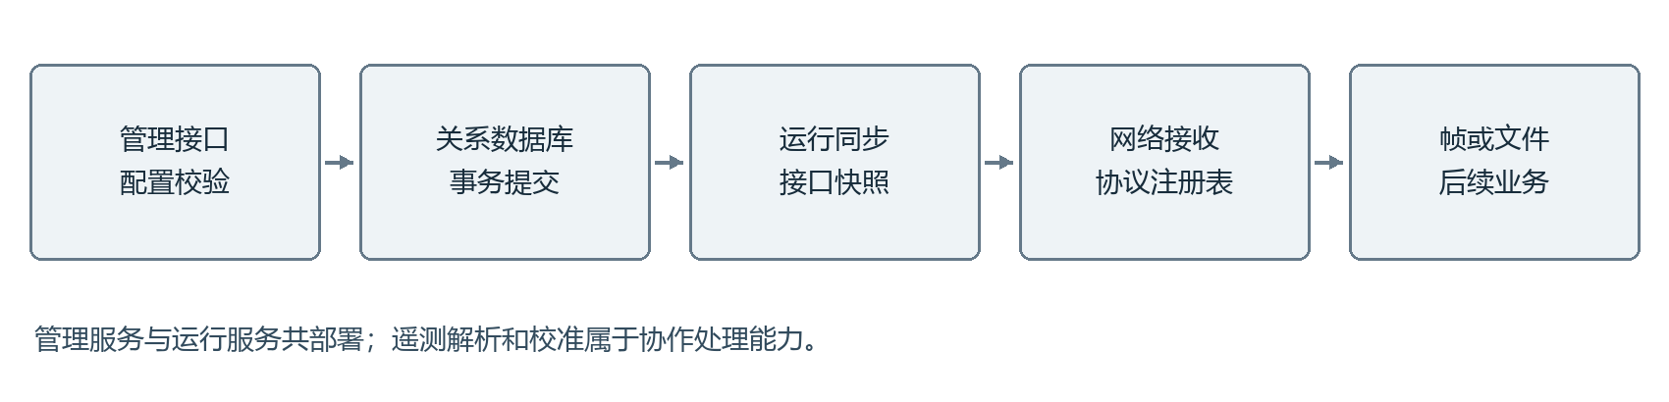
图1 采集软件主要调用关系
DataCollectionController暴露采集接口、协议和事件管理入口。DataCollectionServiceImpl负责业务校验与事务写入，配置同步服务在事务提交后调用运行端内部接口。CollectInterfaceManager读取数据库配置并维护接收任务。ProtocolHandlerRegistry根据传输协议选择处理器，网络层不用为每种协议重复编写监听逻辑。
运行快照包括任务、接口、协议、设备身份以及后续处理所需的规则信息。采集侧负责快照的装载和传递；具体参数转换由协作处理器执行。FEP文件后续处理使用独立线程池，网络会话无需等待对象上传或消息发布完成。

采集接口与协议配置设计

采集接口字段
字段 | 规则 | 用途
taskId | 必填字符串，最长100字符 | 限定试验任务
interfaceName | 必填，最长100字符 | 接口展示名称
interfaceType | 外部或内部接口编码 | 来源类别
transferType | UDP或TCP用于当前接收实现 | 传输方式
transferProtocol | PDXP为2，FEP为4 | 选择运行处理器
protocolConfigId | 必须关联已有协议配置 | 装载协议参数
host 与 port | 本机监听地址；端口1至65535 | 网络监听位置
multicastIp | 可空，仅UDP允许且须为组播地址 | 加入组播组
enabled | 0禁用，1启用；省略时默认启用 | 决定是否建立接收任务
rpcEnabled | 0本地处理，1远程处理；默认0 | 选择PDXP后续处理分支

新增接口应先关联协议配置。地址与组播字段会规范空白，避免同一监听配置以不同字符串形式保存。启用状态与运行状态分开保存，接口保存成功仅表示配置已提交，实际是否开始监听还应检查运行日志。删除操作要求接口先禁用，避免直接删除正在使用的配置。

PDXP设备关联与RPC固定字段
PDXP协议配置以configParams.deviceSatelliteId关联当前任务内的有效设备卫星，另可保留pdxphead包头信息。当前本地解析字段从设备的遥测参数规则表加载，不再以旧接口文档中的configParams.fields作为本地字段来源。保存PDXP配置时会规范保留包头与设备主键。
RPC相关配置仍可使用fields保存sat_code、channel和data_source等固定值，实际请求的数据、序号、时间及长度来自接收帧。rpcEnabled只选择完整PDXP帧后的业务处理分支，不把接收链路改成另一个传输协议。设备主键必须能够在运行快照中取得，以供处理和时序结果归属使用。

配置提交与运行同步
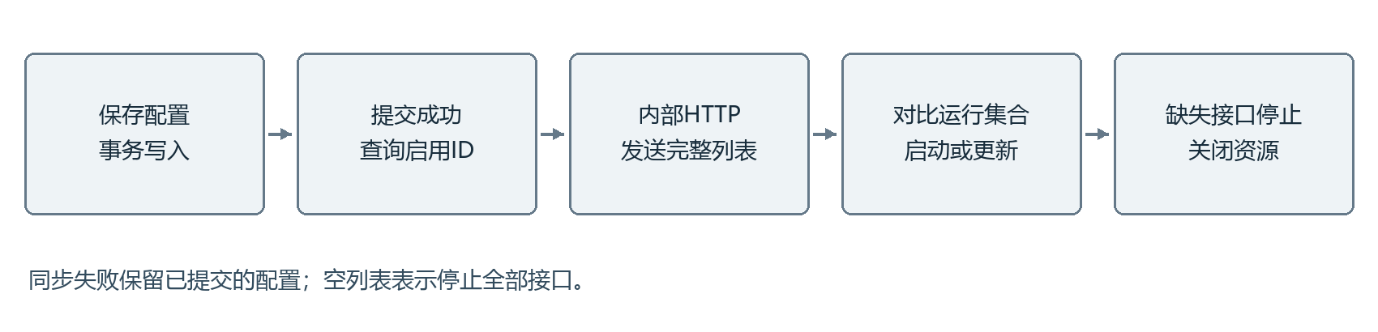
图2 配置同步与接收任务更新
配置写入发生在关系数据库事务中。同步组件注册事务提交回调，提交成功后读取全部启用接口主键，并通过内部HTTP接口发送完整列表。这样运行端读取的是已提交数据，避免事务内网络通知导致旧配置被提前加载。内部通知失败会记录日志，已提交配置不会伪装成回滚。
运行端先去除空主键和重复主键，再查询仍启用且未删除的配置。空列表不执行无意义的IN查询，而是形成空目标集合并停止现有接口。当前批次启用接口要求属于同一个试验任务；不同任务混合时会拒绝装载。
运行集合以接口主键管理。新增接口创建接收任务，关键监听配置变化时先停止旧任务再启动新任务；仅校准规则等可替换快照发生变化时更新内存配置。数据库中已禁用、已删除或不在通知列表中的接口被停止。服务启动完成后按相同机制恢复启用接口。

网络接收与线程模型
采集线程池承载长期网络接收任务，使用直接交接队列，不把无法立即执行的长期监听无限排队。数据处理线程池使用固定线程数和有界队列，接收线程提交完整报文后继续监听。队列拒绝会产生明确日志，因此容量不足可能导致当前报文未处理，不能把有界队列描述为无损缓存。
UDP接收器根据multicastIp是否为空选择单播或组播接收模式，将收到的报文字节与接口配置一起传递给协议会话。TCP接收器建立连接后由协议会话读取数据；PDXP会话从字节流恢复完整包，FEP会话根据包类型处理文件请求和数据单元。停止接口时关闭网络资源并退出接收循环。
执行资源 | 主要任务 | 饱和或异常时行为
采集线程池 | 长期UDP或TCP监听 | 启动失败记录日志，需核对线程容量
数据处理线程池 | PDXP结构解析及后续处理 | 队列满时拒绝当前提交并记录日志
文件结果线程池 | MinIO上传及文件消息发布 | 持久化记录供后续扫描重试
定时任务 | 统计写入和文件重试 | 独立检查数据源与外部服务

PDXP报文接入流程
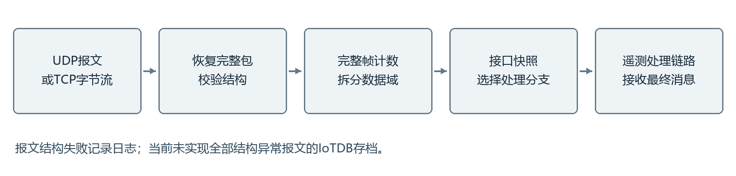
图3 PDXP报文到处理入口
PDXP处理器先记录传输字节数，再把接收内容提交到处理线程池。一个UDP传输报文可能包含多个PDXP包，解析后逐包累计完整采集帧数量。接收字节数量与完整采集帧数量口径不同，不能用UDP报文个数直接替代采集帧数。
协议数据域按前5字节自定义数据、中间遥测数据和末尾4字节遥测帧头拆分。数据域不足9字节时拒绝拆分。以默认512字节原始帧为例，帧头4字节、遥测数据508字节；接入侧不支持随模拟源配置自动改变这两个固定字段长度。发送端配置必须与接收规则一致。
采集侧将完整包、接口运行快照与拆分结果交给本地或RPC处理器。处理未生成有效遥测消息时，当前实现不建立缺少设备身份的IoTDB回退帧。结构解析失败及不完整报文主要由日志反映；说明书中的异常帧查询不能理解为已经保存所有丢弃报文。

FEP文件接收与断点恢复
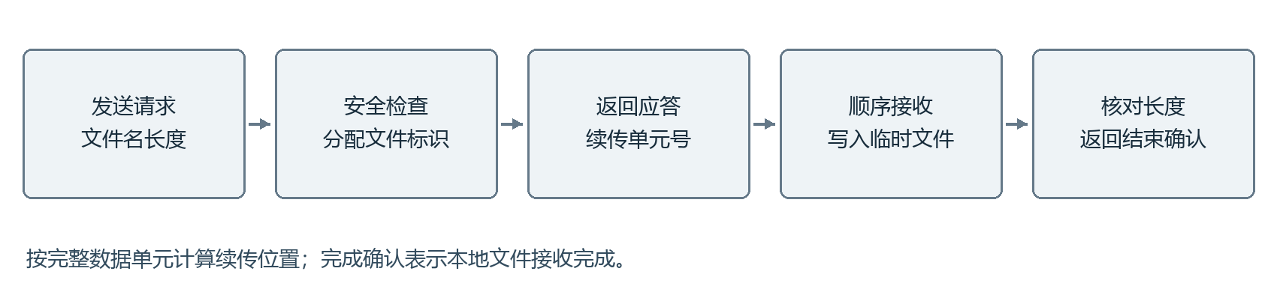
图4 FEP文件接收顺序
发送方提出文件名和声明长度后，接收端检查文件名安全性、接收目录及磁盘可用空间，分配本次会话的两字节文件标识。已完整接收的文件可返回完成状态，临时文件则按完整数据单元数计算续传点。正式文件存在但长度不符时，不直接覆盖来源不明的数据。
数据单元到达后依据文件标识找到会话，并在同一会话内串行校验和写入。单元号必须等于预期的下一单元号；写入偏移等于单元号乘配置的数据单元长度。数据不得超出声明文件长度，短单元或整倍数文件后的空结束单元用于确认传输结束。
例如数据单元长度为4096字节，临时文件已保存9000字节时，续传位置按两个完整单元计算，即从第2号单元开始，偏移8192字节。尾部不足一个完整单元的片段先规范到边界再重传，防止把不完整单元当作成功接收。
接收完成后再次校验实际长度，将临时文件转为正式文件，移除会话并生成结束确认。该确认只表示本地文件阶段完成，MinIO上传和文件完成消息在后续线程池执行。发送端收到结束确认时，不应据此断定所有下游业务已经完成。

文件结果状态与失败重试
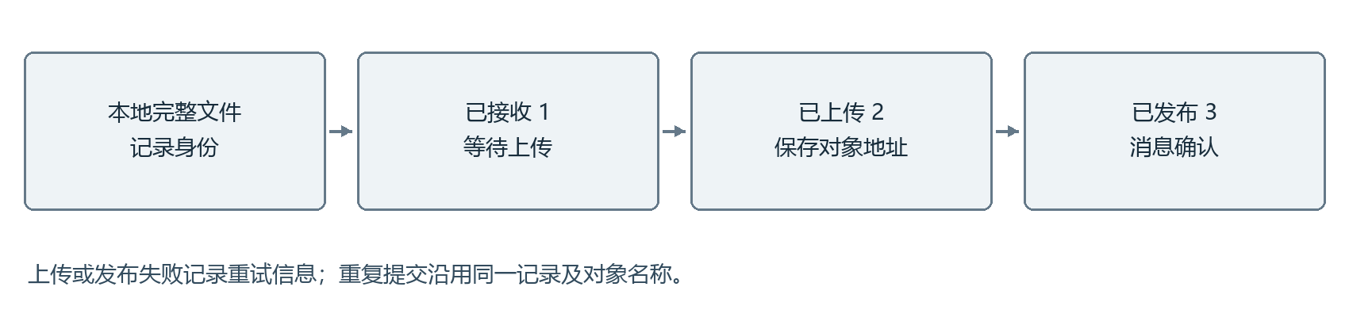
图5 文件结果持久化状态
文件结果记录使用任务编号、接口主键、文件名和文件长度定位重复传输。这个身份组合不包含内容摘要，因此同名同长度文件的内容差异不能由该机制直接识别。对象名称在建记录时固定，上传重试沿用名称，避免每次重试都生成新的业务对象地址。
文件完整写入本地后登记为已接收，上传成功后更新为已上传，消息发布成功后进入已发布。失败保留异常原因、尝试次数与下次重试时间，定时扫描继续执行。当前进程使用正在提交的记录集合防止同一记录重复进入结果线程池。
查询到已接收记录时还要确认本地完整文件存在；本地文件丢失则允许发送端重新传输。已上传或已发布记录不要求重新传文件。数据库提交、对象存储和消息发布属于不同系统的操作，说明书不把它们描述为跨系统原子事务或严格一次投递。

数据库与核心数据字典
配置和记录使用关系数据库保存，查询通过Mapper接口和XML映射组织。接口关联协议配置，统计记录按任务和接口归集；文件传输记录保存本地文件、对象地址和结果状态。试验任务与设备目录是共享业务数据，不在采集软件中重复建立另一套身份体系。

采集接口配置
字段 | 类型 | 含义
id | BIGSERIAL | 自增主键
task_id | VARCHAR(100) | 外部试验任务编号
interface_name | VARCHAR(100) | 接口名称
interface_type | SMALLINT | 接口类型：1外部接口 2内部接口
transfer_type | SMALLINT | 传输方式：1UDP 2TCP 3HTTP
transfer_protocol | SMALLINT | 传输协议：1JSON 2PDXP 3Protobuf 4FEP
protocol_config_id | BIGINT | 协议配置ID
host | VARCHAR(100) | 数据处理服务本机监听网卡IP地址
port | INT | 数据处理服务本机监听端口
multicast_ip | VARCHAR(100) | UDP组播地址，为空时按UDP单播接收
enabled | SMALLINT | 启用状态：0禁用 1启用
rpc_enabled | SMALLINT | 是否启用RPC处理：0否 1是
is_deleted | SMALLINT | 是否删除：0否 1是

采集协议配置
字段 | 类型 | 含义
id | BIGSERIAL | 自增主键
task_id | VARCHAR(100) | 外部试验任务编号
config_name | VARCHAR(100) | 配置名称
protocol_type | SMALLINT | 协议类型：1JSON 2PDXP 3Protobuf 4RPC
data_source_type | SMALLINT | 数据源类型：1遥测 2遥感 3设备 4环境
config_params | TEXT | 协议配置参数
parser_class | VARCHAR(200) | 协议解析处理类
enabled | SMALLINT | 启用状态：0禁用 1启用
is_deleted | SMALLINT | 是否删除：0否 1是

文件传输结果
字段 | 类型 | 含义
id | BIGSERIAL | 记录主键ID
task_id | VARCHAR(100) | 外部试验任务编号
interface_id | BIGINT | 采集接口ID
file_name | VARCHAR(255) | 发送方提供的文件名
file_length | BIGINT | 文件字节长度
local_path | VARCHAR(1000) | 本地完整文件路径
object_name | VARCHAR(1000) | 对象存储中的对象名称
file_url | VARCHAR(2000) | 文件对外访问地址
process_status | SMALLINT | 处理状态：1已接收 2已上传 3已发布
retry_count | INT | 后续处理失败次数
next_retry_time | TIMESTAMP | 下次允许重试时间
last_error | VARCHAR(2000) | 最近一次失败原因

采集统计
字段 | 类型 | 含义
id | BIGSERIAL | 统计记录主键ID
task_id | VARCHAR(100) | 外部试验任务编号
interface_id | BIGINT | 采集接口ID
statistics_time | TIMESTAMP | 五秒统计窗口开始时间
collection_count | BIGINT | 窗口内采集量，PDXP为帧数，FEP为文件数
interface_rate | NUMERIC(20, 4) | 窗口内平均接口速率，单位B/s

管理接口与调用约定
管理接口使用JSON响应，统一包含code、message及业务data。分页对象提供记录集合与总数。需鉴权的管理调用携带登录令牌；枚举选择项由findData接口获取，展示字段按接口返回的中文名称使用，不自行猜测数值含义。
方法 | 路径 | 业务用途
GET | /collection/findData | 获取采集相关枚举
GET | /collection/overview | 按taskId查询采集总览
GET | /collection/interfaces | 组合筛选与分页查询接口
GET | /collection/interfaces/{id} | 查询协议关联及接口详情
POST | /collection/interfaces/create | 新增接口
POST | /collection/interfaces/update | 按id修改接口
POST | /collection/interfaces/enabled | 按id和enabled启停接口
POST | /collection/interfaces/delete | 删除已禁用接口
GET | /collection/protocols | 查询协议配置列表
POST | /collection/protocols/create | 保存协议配置
POST | /collection/protocols/update | 修改协议配置
POST | /collection/protocols/enabled | 修改协议启用状态
POST | /collection/protocols/delete | 删除协议配置
GET | /collection/events/overview | 查询事件统计
GET | /collection/events | 查询最近事件
POST | /internal/collection/interfaces/sync | 内部运行同步入口

一次PDXP接入的操作顺序
先在共享任务和设备规则管理能力中准备有效设备。创建PDXP协议配置并保存deviceSatelliteId，再创建采集接口，设置本机地址、端口、transferProtocol为2和匹配的传输方式。配置enabled为0可先保存而不启动，准备完成后通过启用接口更新为1。
运行日志确认监听成功后，由外部数据源发送与接收格式一致的报文。随后检查接收字节、完整帧数量与处理侧结果；如果只看到接收字节增加而没有完整帧，应优先检查协议结构。停用时先修改enabled为0，再查看接收任务退出，最后按需要删除配置。

异常处理与验证场景
场景 | 设计行为 | 核对位置
端口被占用 | 当前监听启动失败，记录原因 | 运行端启动日志
未注册协议 | 拒绝创建对应处理会话 | 协议注册与接口配置
同步HTTP失败 | 配置保留，记录同步失败 | 管理端提交后日志
处理队列饱和 | 拒绝当前报文提交 | 线程池拒绝日志
PDXP结构不完整 | 终止当前解析，不伪造正常帧 | 报文解析日志
FEP单元号不连续 | 拒绝当前错误单元 | 文件接收会话日志
对象上传失败 | 记录错误及重试状态 | 文件结果记录
消息发布失败 | 保留上传结果并重试发布 | 文件记录及消息服务

验证时分别执行单播、组播、TCP接收和FEP完整文件传输，核对配置、监听和数据结果。FEP还应覆盖中断续传、整倍数文件空结束单元、重复请求及对象服务不可用。上述项目是运行验证步骤，不能将文档中的预期行为当作已经执行的测试结果。

关键接口输入输出详解
以下字段对应当前服务端请求和响应对象。Java类型用于说明接口数据形态，JSON中的Long与Integer均按数值传递，Boolean按true或false传递。是否必填还应结合业务场景，例如修改操作必须提交有效主键，任务与组件归属校验由业务层继续执行。示例中的主键为说明用值，调用时应替换为当前环境的实际记录。

协议保存请求
字段 | 类型 | 含义与声明约束
id | Long | 协议配置主键 ID；编辑时必填。
taskId | String | 所属试验任务 ID。；必填、最多100
configName | String | 协议配置名称。；必填、最多100
protocolType | Integer | 协议类型：1 JSON，2 PDXP，3 Protobuf，4 RPC。；必填、最小1、最大4
dataSourceType | Integer | 数据源类型：1 遥测，2 遥感，3 设备，4 环境。；必填、最小1、最大4
configDesc | String | 配置说明。；最多500
configParams | Map<String, Object> | 协议解析使用的动态配置参数。
parserClass | String | 解析器实现类全限定名。；最多200
enabled | Integer | 是否启用：0 否，1 是。

protocolType与transferProtocol是不同字段：前者描述协议配置类别，后者选择网络接收后的运行处理器。保存接口前先查询协议配置列表，避免把两个枚举当成同一组值。FEP接收处理器的选择依据采集接口传输协议，不能从配置类别4直接推断FEP。

接口分页筛选请求
字段 | 类型 | 含义与声明约束
taskId | String | 按试验任务过滤。
interfaceType | Integer | 按接口类型过滤：1 外部接口，2 内部接口。
transferType | Integer | 按传输方式过滤：1 UDP，2 TCP，3 HTTP。
status | Integer | 按运行状态过滤：0 离线，1 在线。
enabled | Integer | 按启用状态过滤：0 禁用，1 启用。
pageNum | Integer | 当前页码，从 1 开始。；必填、最小1
pageSize | Integer | 每页记录数量。；必填、最小1、最大100

分页查询允许按任务、接口类型、传输方式、运行状态和启用开关组合筛选。未传的可选条件不应由调用方补成任意业务值。接口详情和列表中的协议名称用于展示，协议关联主键用于后续编辑。

采集总览响应
字段 | 类型 | 含义与声明约束
interfaceTotal | Long | 采集接口总数。
onlineTotal | Long | 已启用接口数。
todayCollectionCount | Long | 今日采集量。

onlineTotal在当前总览对象中的含义是已启用接口数量，不等价于实时探测成功的套接字数量。todayCollectionCount按当前任务的统计记录汇总，其中PDXP以完整帧计数、FEP以完整文件计数。跨协议汇总是一项业务总量，不能直接作为同一种物理单位的吞吐指标。

采集事件统计响应
字段 | 类型 | 含义与声明约束
infoTotal | Long | 信息事件数。
warningTotal | Long | 警告事件数。
errorTotal | Long | 错误事件数。
criticalTotal | Long | 严重事件数。

PDXP协议配置示例
{
"taskId": "TASK-DEMO",
"configName": "设备遥测接入协议",
"protocolType": 2,
"dataSourceType": 1,
"configDesc": "本地遥测接入",
"configParams": {
"deviceSatelliteId": 101
},
"enabled": 1
}

该示例要求任务TASK-DEMO和设备主键101已经存在且关联有效。设备的本地参数规则通过处理软件维护。保存返回的协议主键用于创建接口，不将示例中的设备主键当作协议主键。

接口保存示例
{
"taskId": "TASK-DEMO",
"interfaceName": "本地遥测采集",
"interfaceType": 1,
"transferType": 1,
"transferProtocol": 2,
"protocolConfigId": 201,
"host": "127.0.0.1",
"port": 19001,
"enabled": 0,
"rpcEnabled": 0
}

示例先以禁用状态保存，确认监听条件后再启用。host表示接收服务本机绑定地址，不是发送方IP；远程发送方不能向另一台主机的127.0.0.1发送。UDP组播场景需额外填写有效multicastIp，并核对接收网卡与网络组播条件。

运行统计与状态解释
五秒统计表通过任务、接口与窗口开始时间建立唯一索引，保存窗口采集量和平均接口速率。运行期接收字节参与速率计算，完整帧或文件参与采集量计算。统计存在采样和持久化周期，页面数值与正在到达的单个报文不必完全同步。
配置的enabled说明使用者希望接口运行，status是接口记录中的状态值，运行日志说明实际启动和处理过程。排障时同时核查这三类信息：只有配置启用而没有监听成功日志，不能据此判断网络已经接通。文件状态也应区分本地接收、对象上传及消息发布。

响应封装与数据关系
字段 | 含义
code | 成功为200；失败由统一异常处理返回相应业务信息
message | 中文操作结果说明
data | 业务对象，可为空；空值按响应配置不输出
pageNum 与 pageSize | 分页页码及每页条数
total 与 records | 总记录数及当前页记录集合

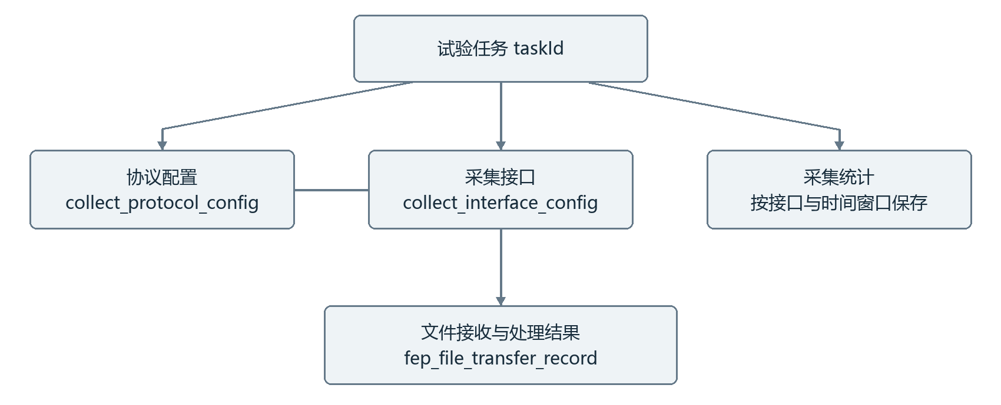
图6 核心数据的业务关联
图中连线表示业务关联，不承诺数据库已经创建对应外键。taskId使用调度系统下发的字符串业务编号，接口、设备、参数、通道与组件使用各自关系表主键；业务编号与数据库主键在调用时不能混用。逻辑删除字段与有效状态需要在查询和运行快照装载时共同考虑。

运行环境与部署维护
管理端采用Spring Boot 2.6.13，工程使用JDK 8和Maven构建，关系数据通过MyBatis Mapper及XML映射访问人大金仓数据库。Nacos负责配置读取与服务注册，Redis承担登录会话及运行缓存。管理服务默认HTTP端口8082，运行服务默认端口8083；实际地址与端口以部署配置为准。
两项业务能力目前共用上述服务进程。部署时保留完整共享依赖，不直接删除另一业务的类或数据表。软件名称用于区分业务范围，现有启动类及构建模块仍沿用工程原名。共享认证、试验任务、设备身份和运行快照是两项业务间的集成条件。
组件 | 作用 | 部署检查
JDK及构建 | JDK 8、Maven | 构建两个服务并解析公共模块依赖
Nacos | 配置中心及注册中心 | 分别发布管理服务与运行服务配置
KingbaseES | 关系数据 | 执行system.sql及business_schema.sql并核对增量字段
Redis | 会话及缓存 | 管理端与运行端按实际业务共用所需实例
RocketMQ | 消息传递 | 配置对应主题、标签、生产者和消费方
MinIO | 对象存储 | 文件上传、对象名称及访问地址配置

部署顺序
首先准备数据库、缓存、配置中心及本业务所需存储和消息组件。核对数据库初始化脚本与当前代码版本，避免只创建基础表而漏掉后续字段。随后在Nacos发布两个服务的配置，明确填写连接地址和账号，管理服务与运行服务使用一致的认证配置。
在工程根目录分别以Maven构建管理服务和运行服务及其公共依赖，然后启动生成的服务。先检查配置加载和数据源连接，再验证登录与只读查询。需要网络接入时，先确认运行服务的监听地址属于本机、端口可用、组播路由正确，再启用采集接口。

运行检查与维护
检查采集线程数能否容纳长期监听任务，处理队列及文件结果队列是否持续饱和。FEP临时目录需要足够磁盘空间和写权限；已接收但未上传的文件不能提前清理。对象存储与消息服务恢复后，应查看持久化记录状态和重试时间，确认记录最终进入已发布。
运行日志应结合任务编号、接口编号和时间定位问题。维护前保存数据库与必要文件的备份，记录当前配置。修改代码、数据库结构或运行参数后重新核对接口、关联数据和关键流程，未经容量测试不填写固定吞吐量或高可用指标。

源码组织与扩展设计
采集管理入口与事务服务位于data-admin-service，网络接收器、接口运行管理器、PDXP和FEP处理器位于data-process-service。FEP编解码复用common中的FepProtocolTool与FepPacketType，属于与模拟源共用的协议工具；本软件的独立业务重点是接收会话、文件恢复、运行同步和接收结果处理。
协议扩展通过实现ProtocolHandler并注册支持的协议编码完成，注册表在启动时检测重复编码。新增处理器还需配套参数校验、数据字典、网络会话、异常记录和接口说明，不能只增加枚举值。当前已有的线程池隔离与接口快照机制为不同协议复用接收设施提供基础。
本软件归集的源码文件共110个，物理行数12369行，包含Java和MyBatis XML。归集范围覆盖采集业务及共用基础实现，不包含第三方库、生成的协议类或模拟源发送业务。交存材料按完整文件顺序的前后连续页整理，公共依赖的存在不表示两项业务具有独立安装包。

